Воспитатель МБДОУ «Детский сад №99»,
Сормовского района, г.Н.Новгорода
Проект: «Вода - волшебница».
Участники: дети подготовительной группы 6-7 лет.
Тип проекта: исследовательский, информационно-творческий, краткосрочный (1 неделя).
​Цели проекта:
расширять кругозор дошкольников, формировать интерес и познавательно – исследовательской деятельности, воспитывать бережное отношение к воде, как источнику жизни на земле
Задачи проекта:
Закреплять и систематизировать знания детей о воде и её свойствах,
Развивать познавательные способности детей, учить проявлять самостоятельность при получении знаний во время опытов, экспериментов;
Уточнить представления о том, как вода влияет на жизнь и здоровье человека, кому вода – дом родной.
Воспитывать бережное отношение к воде, осознания необходимости её беречь. Продолжать знакомить детей с основными правилами гигиены и поведения на воде.
Актуальность:
По результатам бесед с детьми выяснила, что детям интересно было бы узнать, что происходит с водой, какие у неё свойства, откуда берется вода в кране, почему идет дождь, как превращается в снег, лед, снежинки; есть ли вода в организме человека. Как вода помогает всему живому жить и расти, кто живет в воде.
Задача взрослых – научить детей самостоятельно добывать знания исходя из опытно-экспериментальной работы, делать элементарные выводы и умозаключения в ходе знакомства с водой, бережно относиться к природным ресурсам Родины.
Вопросы проекта:
Представь себе, что было бы, если бы на Земле исчезла вода?
Что такое круговорот воды в природе? Почему так говорят?
Реализация проекта:
Составление перспективного плана ,
подбор методической и художественной литературы, иллюстраций , записей музыкальных произведений;
Подготовка к занятиям, экскурсии, беседам, опытам, играм;
Подбор и изготовление атрибутов к сюжетно-ролевым играм;
Создание предметно-развивающей среды : тематически материал в книжном уголке , атрибуты к сюжетно-ролевым играм;
Этапы проекта.
Подготовительный
- Рассматривание иллюстраций, альбомов, книг с изображением родников, озер, горных рек ,водопадов, морей, океанов.
2.Беседы о воде. «Вода вокруг нас»
«Откуда в наш дом приходит», «Берегите воду!»,«Родники»

3.Чтение художественных произведений, разучивание стихов, песен, пословиц, загадок, поговорок.
Практический
1.Проведение тематических занятий «Жизнь воды», Что растет в воде?»
«Кто живет в воде?»
2.Организация игровой деятельности (дидактические, подвижные, сюжетно-ролевые игры)
3.Организация опытно-исследовательской деятельности
4. Рисование, аппликация, оригами на данную тематику.
Презентация проекта.
Итоговое занятие «Путешествие капельки»
формировать представления о круговороте воды в природе, закрепить знания о свойствах воды, развивать умение самостоятельно устанавливать причинно-следственные связи; развивать интерес к опытам, воспитывать бережное отношение к воде.

Материал: игровой персонаж – капитошка, пробирки по количеству детей, таз с водой, краски, кисточки.

Ход занятия:
На листке цветка лежат вырезанные из бумаги капельки воды. Дети и педагог смотрят, что это такое. Осторожно встряхивает лист и ему на руку падают капельки.
Дети кто это? (капелька). А как тебя зовут капелька? (капитошка) Что ты здесь делаешь? (я пришла к своим сестричкам – капелькам, которые живут у вас) Дети показывают, где у них есть вода. «Дети, скажите, а без меня будут моря, реки, океаны и озёра? (нет). Правильно,
Без меня не будет моря,
Океана и реки,
Даже лужицы, в которой
Бултыхаются щенки.
А скажите, вам то нужна вода? (да). Я всегда думаю, зачем человеку, зверям, деревья и всему живому нужна вода, вы не знаете?» (ответы детей). Капелька, что ты человеку нужна вода – чтобы пить, а значит жить. Растениям – чтобы пить – а значит расти и жить. Так и всему живому на земле нужна вода, чтобы расти и жить. Если не будет воды, то всё живое на земле умрёт. «Так, так раз вы меня так любите, то наверняка знаете какие у меня есть свойства?» Да, капелька, знаем. (Ответы детей). У тебя нет запаха, цвета, вкуса и ты можешь превращаться в пар и улетать в небо. «Молодцы, вы все мои свойства назвали правильно. А вы знаете, как нужно со мной обращаться?» (ответы детей). Да, капелька, нельзя тебя загрязнять, бросать в воду бутылки, бумажки, мусор. Тебя нужно беречь и не использовать без назначения.
«Молодцы, всё знаете с вами даже и не страшно поиграть, давайте поиграем. Игра называется «Найди воду». Дети встают на ковёр в круг, воспитатель кидает мяч, а ребёнок называет, где можно найти воду (в море, озере, болоте, кране и т.д.).
Вот мы и отдохнули, а сейчас садимся за парты и послушаем задание капельки. «Сейчас мы с вами откроем собственную лабораторию, где будем совершать опыты. Итак, начинаем»

- Опыт «Сделай цветную воду». Дети выбирают краску, макают в неё кисточку, а затем опускают кисточку в пробирку. Перемешав, получают цвет. Затем добавляют другую краску и цвет в пробирке становиться другой, не похожий ни на один.

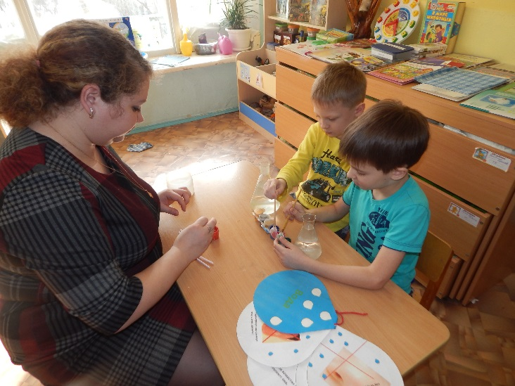

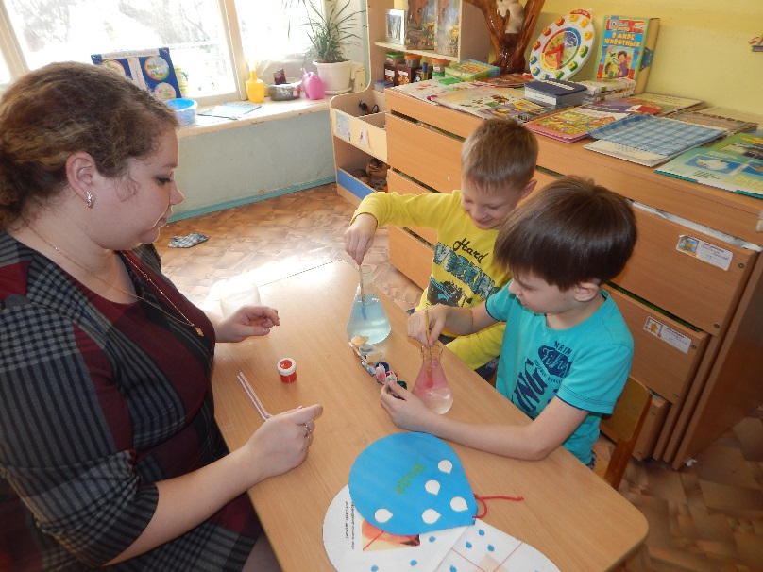
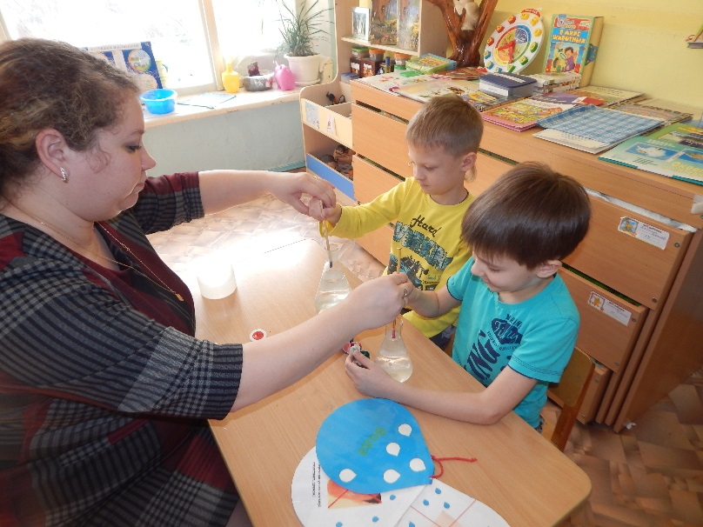

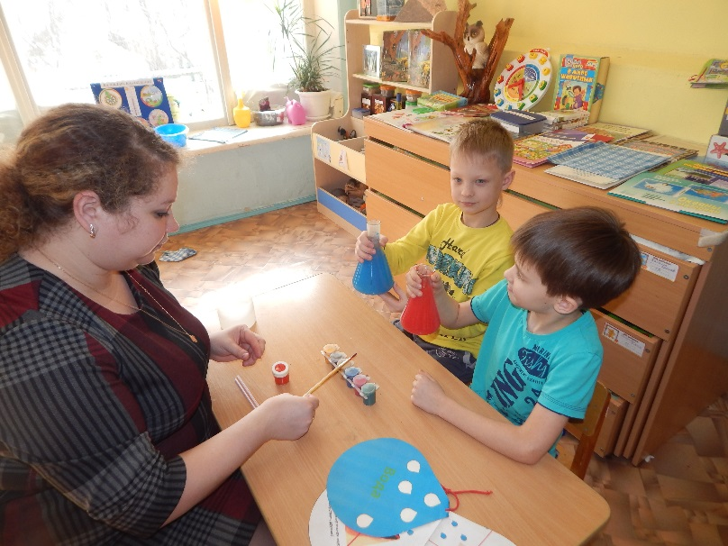
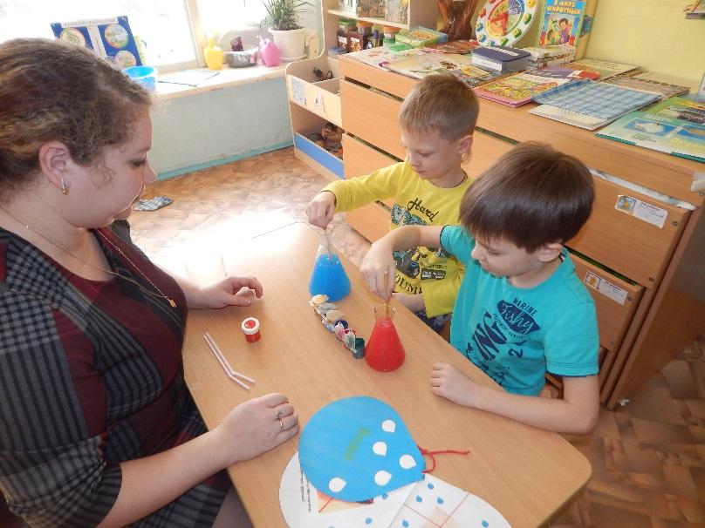

- Опыт «Перелей воду с помощью трубочки». Трубочка служит пипеткой. Детям необходимо набрать воду в одном сосуде, зажать пальцем верхнюю часть трубочки, перенести её в другой сосуд, затем отпустить палец. Вода будет перенесена.
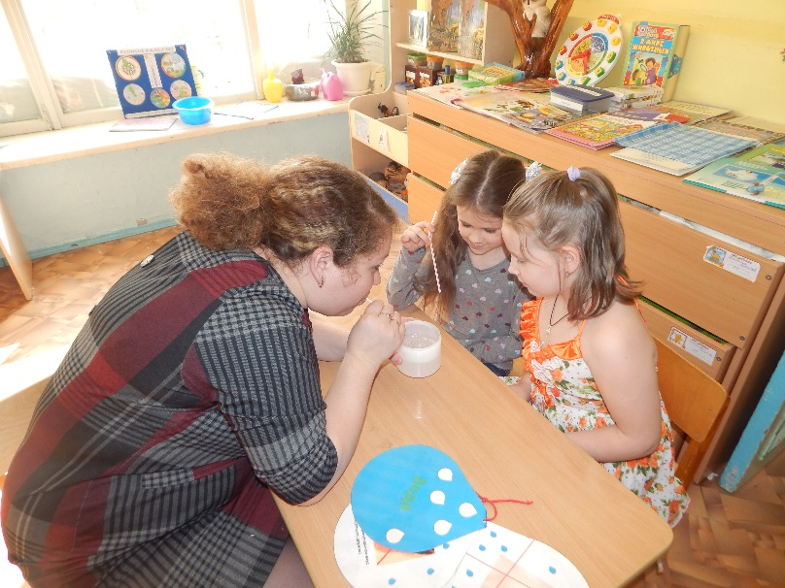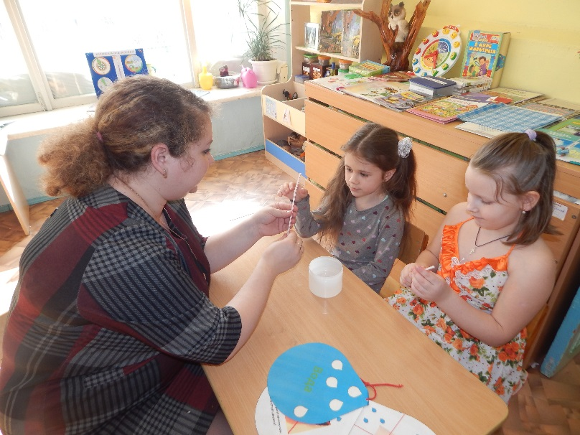

3. Опыт «Тонет, не тонет». Перед детьми разный материал: дерево, железо, пластмасса. Дети определяют, что тонет, а что нет.
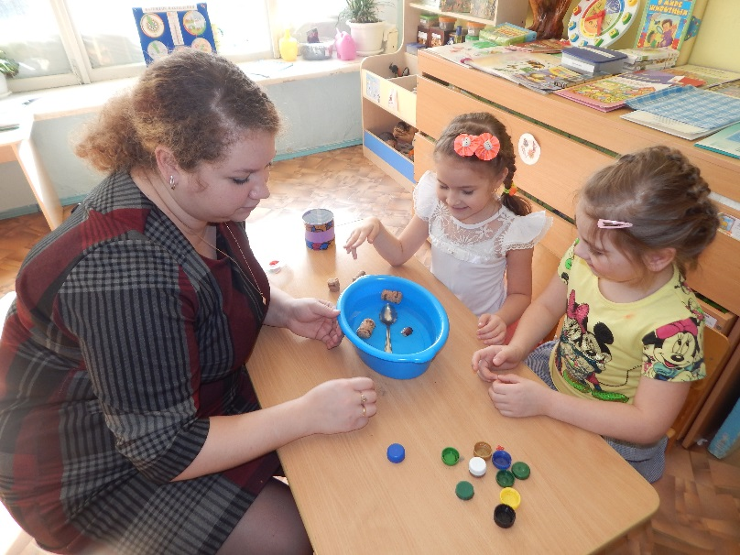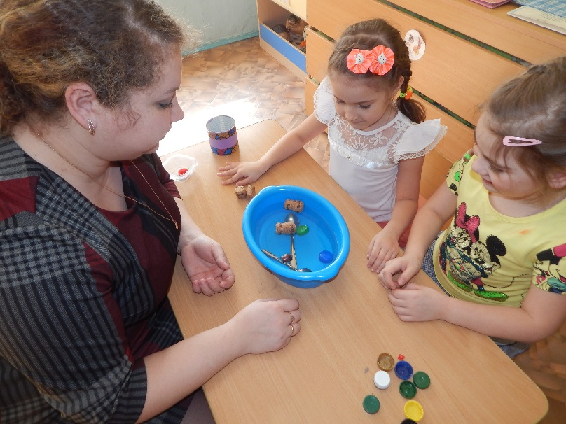

4.Опыт «Круговорот воды»
Ребята, подойдите ко мне .Вспомните ,сегодня утром мы с вами наливали в термос кипяток. Давайте посмотрим ,что у нас там происходит. (Открываю крышку).
Что вы видите? Пар поднимается вверх. Это испаряется вода. (Держу зеркальце над паром). Посмотрите, зеркальце запотело. На нем образовались капельки, которые опять падают в термос с водой. Вода совершила круг : в виде пара поднялась вверх ,остыла , пар перешел в воду ,вода стала падать вниз.
Ребята, вспомните круговорот воды в природе.
-Вода испаряется с поверхности земли, воды ,в виде пара поднимается вверх, остывает, превращается в дождь ,снежинки.
-Из капелек и снежинок образуются тучи.
-Из туч идет дождь, снег, град.
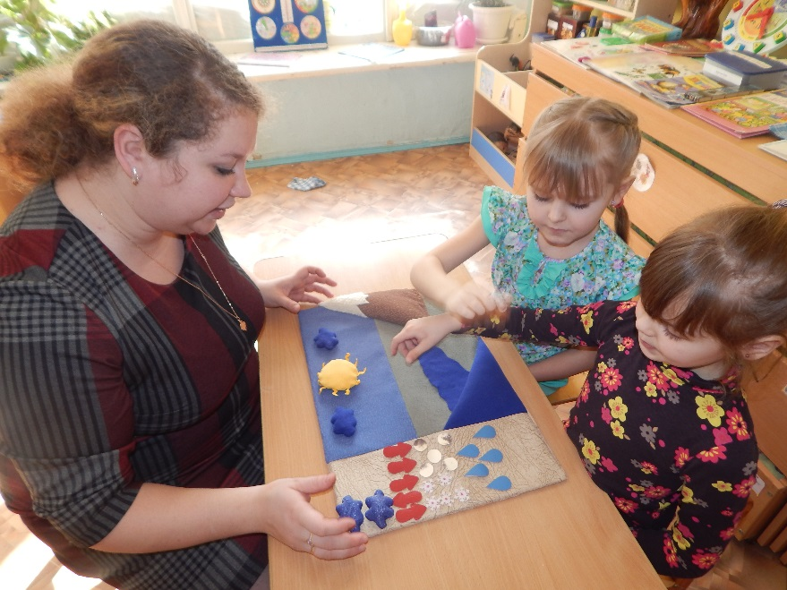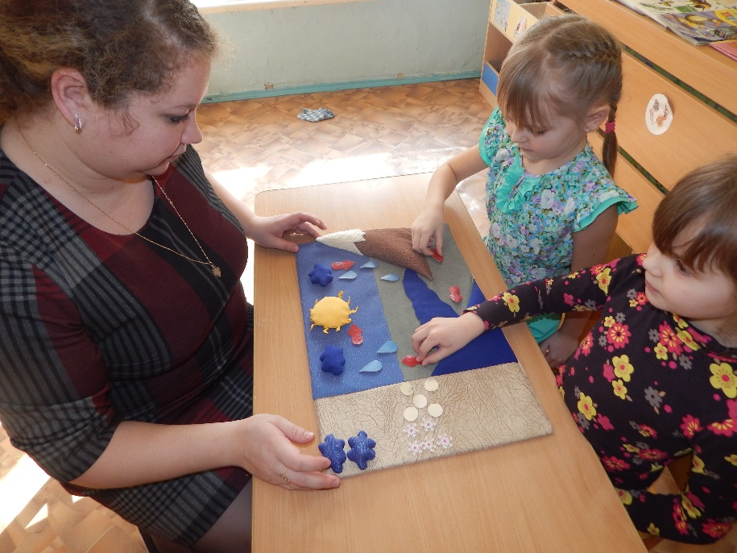
«Молодцы, ребята, со всеми опытами справились. Хорошая лаборатория у нас получилась? Мне очень понравилось с вами заниматься и играть. Вы вспомнили мои свойства, мою необходимость и правила поведения со мной. Мне пора возвращаться к моим сестрицам. До свидания и до новых встреч». До свидания капелька, приходи к нам ещё мы тебя многому научим.
В заключении проекта мы поставили новую проблему: нужно ли охранять не только воду, но и окружающую среду?

